**Стартовая диагностика для детей с ЗПР**

**Английский язык. 5 класс**

1. **Вставь пропущенные буквы, используя учебник.**
2. D__sk
3. Penc_l
4. Cha_r
5. Rul_r
6. P_n
7. B_ok
8. Er_ser
9. Bla_kboard
10. **Подчеркни лишнее слово. Рисунки тебе в помощь.**
11. wardrobe-bed-sink-chair 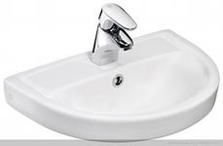

2) fridge-book-table-cooker 

3) sofa-washbasin-toilet-bath 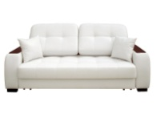

4) armchair-carpet-coffee table-garden 

**3. Вставь слова по смыслу:** **Study, John, five, Britain ,years**.

Hello, my name is _____. I am from_____. I am nine____old. I am in ___ class. I _____Russian, English and maths.

**4. Переведи на русский язык с помощью словаря.**

1)music shop - _______________________________________________

2)toy shop - __________________________________________________

3)clothes shop - _______________________________________________

4)newsagent’s - _______________________________________________

5)chemist’s - _________________________________________________

6)shoe shop - ________________________________________________

**На выполнение всей диагностической работы отводится 40 минут.**

Каждый правильный ответ оценивается в **1 балл**.

Максимальное количество баллов – **23 балла**.

**Рекомендуемые критерии оценивания:**

отметка «5» – 20 - 23 баллов

отметка «4» – 15 - 19 баллов

отметка «3» – 9 - 14 баллов

отметка «2» – 8 и менее баллов

При выполнении работы обучающиеся пользуются словарями.